ทวีปอเมริกาเหนือ ( North America )

สาระสำคัญ
อเมริกาเหนือเป็นทวีปที่ตั้งอยู่ทางซีกโลกเหนือ และเป็นดินแดนที่มีลักษณะภูมิประเทศเป็นที่ราบอันกว้างใหญ่ เหมาะแก่การตั้งถิ่นฐาน การประกอบอาชีพ และการคมนาคมขนส่ง ทั้งยังเป็นแหล่งที่อุดมสมบูรณ์ด้วยทรัพยากรธรรมชาติ ประชากรส่วนใหญ่เป็นผู้สืบเชื้อสายมาจากพวกผิวขาวชาวยุโรปและได้รับการศึกษาดี ทำให้อเมริกาเหนือเป็นทวีปที่เจริญก้าวหน้ามากในทุกๆ ด้าน
ความเป็นมาโดยสังเขป
อเมริกาเหนือเป็นทวีป ซึ่งแต่เดิมยังไม่มีคนรู้จัก จนกระทั่งมีนักเดินเรือชาวอิตาเลียนชื่อ คริสโตเฟอร์ โคลัมบัส ( Christopher Comlubus ) ได้เดินทางมาพบเกาะบริเวณที่เป็นหมู่เกาะอินดีสตะวันตก ใน พ.ศ. 2035 และเข้าใจว่าดินแดนใหม่ที่เขาพบนั้นเป็นส่วนหนึ่งของทวีปเอเชีย ต่อ พ.ศ.2042 อเมริโก เวสปุชชี ( Amerigo Vespucci ) ชาวอิตาเลียนได้เดินทางสำรวจดินแดนที่โคลัมบัสเคยสำรวจมาแล้ว จึงทราบว่าดินแดนที่พบนั้นเป็นทวีปใหม่ ไม่ใช่ส่วนหนึ่งของทวีปเอเชียตามที่โคลัมบัสเข้าใจ และเพื่อเป็นการให้เกียรติแก่เขา ชาวยุโรปจึงตั้งชื่อทวีปใหม่นี้ว่า อเมริกา ( America )
ลักษณะทางกายภาพ
1. ที่ตั้ง อเมริกาเหนือเป็นทวีปที่ตั้งอยู่ในซีกโลกเหนือ ระหว่างละติจูดประมาณ 7-83 องศาเหนือ ลองจิจูด 17-172 องศาตะวันตก โดยมีเส้นทรอปิกออฟแคนเซอร์ลากผ่านตอนกลางของประเทศเม็กซิโก
2. อาณาเขต
1) ทิศเหนือ ติดต่อกับสมุทรอาร์กติก มีน่านน้ำที่สำคัญ ได้แก่ ทะเลโบฟอร์ต อ่าวแบฟฟิน อ่าวฮัดสัน ช่องแคบเดวิส และทะเลแลบราดอร์ เกาะที่สำคัญ ได้แก่ เกาะกรีนแลนด์ เกาะแบฟฟิน เกาะวิกตอเรีย เกาะเอลสเมียร์ และหมู่เกาะควีน-อลิซาเบธ ซึ่งอยู่ในเขตอากาศหนาว จึงมีความสำคัญทางด้านเศรษฐกิจน้อย มีประชากรอาศัยอยู่เบาบาง
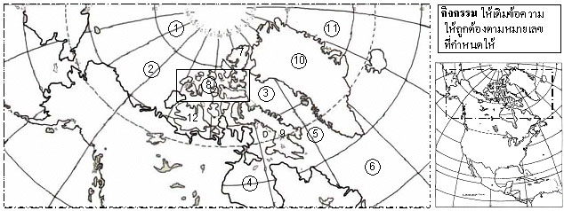

จากแผนที่แสดงอาณาเขตทางทิศเหนือ
หมายเลข 1 คือ...................................................... | หมายเลข 7 คือ........................................................
หมายเลข 2 คือ...................................................... | หมายเลข 8 คือ........................................................
หมายเลข 3 คือ...................................................... | หมายเลข 9 คือ........................................................
หมายเลข 4 คือ...................................................... | หมายเลข 10 คือ......................................................
หมายเลข 5 คือ...................................................... | หมายเลข 11 คือ......................................................
หมายเลข 6 คือ......................................................
2) ทิศตะวันออก ติดต่อกับสมุทรแอตแลนติก มีเกาะที่สำคัญ ได้แก่ เกาะนิวฟันด์แลนด์ เกาะเบอร์มิวดา และหมู่เกาะบาฮามาส
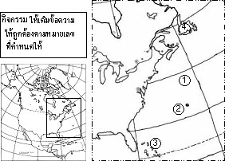 | จากแผนที่แสดงอาณาเขตทางทิศตะวันออก  หมายเลข 1 คือ...............................................  หมายเลข 2 คือ...............................................  หมายเลข 3 คือ...............................................  หมายเลข 4 คือ...............................................
3) ทิศใต้ ติดต่อกับ มหาสมุทรแปซิฟิก ทวีปอเมริกาใต้ มีคลองปานามาเป็นแนวแบ่งเขตทวีปน่านน้ำที่สำคัญ ได้แก่ ทะเลแคริบเบียน อ่าวเม็กซิโกมีเกาะที่สำคัญ คือ หมู่เกาะอินดีสตะวันตก ได้แก่ เกาะคิวบา เกาะฮิสแปนิโอลา เกาะจาเมกา เกาะเปอร์โตริโก
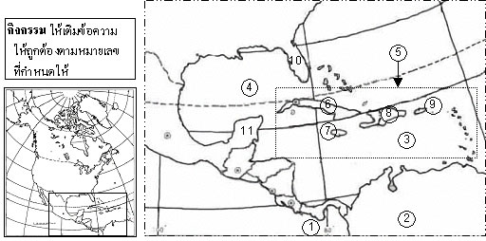

จากแผนที่แสดงอาณาเขตทางทิศใต้
หมายเลข 1 คือ..................................................... หมายเลข 2 คือ.....................................................
หมายเลข 3 คือ..................................................... หมายเลข 4 คือ.....................................................
หมายเลข 5 คือ หมู่เกาะ.......................................
ประกอบด้วย เกาะที่สำคัญ คือ
หมายเลข 6 คือ.................................................... หมายเลข 8 คือ.....................................................
หมายเลข 7 คือ.................................................... หมายเลข 9 คือ.....................................................
หมายเลข 10 คือ.................................................. หมายเลข 11 คือ...................................................
4) ทิศตะวันตก ติดต่อกับมหาสมุทรแปซิฟิก ทางตอนเหนือของทวีปมีช่องแคบเบริงคั่นระหว่างทวีปอเมริกาเหนือกับทวีปเอเชีย มีคาบสมุทรที่สำคัญ คือ คาบสมุทรแคลิฟอร์เนีย และคาบสมุทรอะแลสกา น่านน้ำที่สำคัญ ได้แก่ ทะเลเบริง อ่าวอะแลสกา อ่าวแคลิฟอร์เนีย เกาะที่สำคัญ ได้แก่ เกาะแวนคูเวอร์ หมู่เกาะอาลูเชียน และหมู่เกาะควีนชาร์ล็อต
จากแผนที่แสดงอาณาเขตทางทิศตะวันตก  หมายเลข 1 คือ.............................................  หมายเลข 2 คือ.............................................  หมายเลข 3 คือ.............................................  หมายเลข 4 คือ.............................................  หมายเลข 5 คือ.............................................  หมายเลข 6 คือ............................................  หมายเลข 7 คือ.............................................  หมายเลข 8 คือ.............................................  หมายเลข 9 คือ.............................................  หมายเลข 10 คือ........................................... | 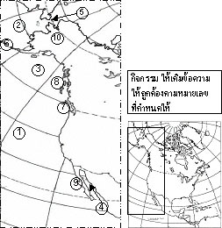
3. ขนาดพื้นที่
อเมริกาเหนือเป็นทวีปที่มีขนาดเนื้อที่ประมาณ 24,247,000 ตารางกิโลเมตร มีขนาดใหญ่เป็นอันดับ 3 รองจากทวีปเอเชียและแอฟริกา รูปร่างของทวีปอเมริกาเหนือคล้ายรูปสามเหลี่ยมหัวกลับ คือมีฐานกว้างอยู่ทางเหนือและปลายแหลมอยู่ทางใต้ ความกว้างของทวีปตั้งแต่ช่องแคบเบริงถึงเกาะนิวฟันด์แลนด์ประมาณ 4,828 กิโลเมตร และส่วนที่แคบที่สุดที่คอคอดปานามา กว้างประมาณ 50 กิโลเมตร
4. ภูมิภาค อเมริกาเหนือแบ่งตามสภาพสังคมวัฒนธรรม มี 2 ส่วน ได้แก่ แองโกลอเมริกาและละตินอเมริกา โดยถือเอาแม่น้ำริโอแกรนด์ ( Rio Grande ) เป็นพรมแดนระหว่างเม็กซิโกกับสหรัฐอเมริกาเป็นแนวแบ่ง
1.แองโกลอเมริกา ( Anglo-America ) คือ ดินแดนที่อยู่ทางตอนเหนือของแม่น้ำริโอแกรนด์ ประกอบด้วยประเทศสหรัฐอเมริกาและแคนาดา ประชากรส่วนใหญ่เป็นผู้สืบเชื้อสายมาจากชาวอังกฤษ
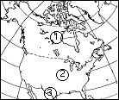 | จากแผนที่แสดงภูมิภาคที่เป็นแองโกลอเมริกา  หมายเลข 1 คือ.....................................................  หมายเลข 2 คือ.....................................................  หมายเลข 3 คือ แม่น้ำ...........................................
2.ละตินอเมริกา ( Latin-America ) คือ ดินแดนของประเทศต่างๆ ที่อยู่ทางตอนใต้ของแม่น้ำริโอแกรนด์ ประชากรส่วนใหญ่สืบเชื้อสายและวัฒนธรรมมาจากสเปนและโปรตุเกส ประกอบด้วย
2.1 อเมริกากลาง หมายถึง ดินแดนที่อยู่ทางตอนใต้ของแม่น้ำริโอแกรนด์ ได้แก่ เม็กซิโก เบลิซ คอสตาริกา เอลซัลวาดอร์ กัวเตมาลา ฮอนดูรัส นิการากัว และปานามา
2.2 ประเทศที่ตั้งอยู่บนหมู่เกาะในทะเลแคริบเบียน ได้แก่ บาฮามาส บาร์เบโดส คิวบา โดมินิกัน เกรเนดา เฮติ เจเมกา เปอร์โตริโก ตรินิแดดและโตเบโก แอนติกาและบาร์บูดา โดมินิกา กวาเดอลูปมาร์ตินีก เนเธอร์แลนด์แอนทิลลิส เซนต์คิดส์และเนวิส เซนต์ลูเซีย เซนต์วินเซนต์และเกรนาดีนส์
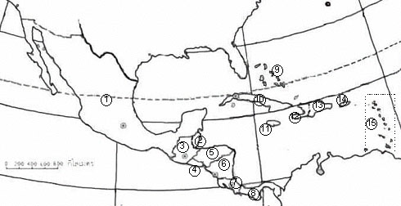

จากแผนที่แสดงภูมิภาคที่เป็นละตินอเมริกา มี 2 กลุ่ม  1. กลุ่มอเมริกากลาง ประกอบด้วย  หมายเลข 1 คือ...................................................  หมายเลข 2 คือ...................................................  หมายเลข 3 คือ...................................................  หมายเลข 4 คือ...................................................  หมายเลข 5 คือ..................................................  หมายเลข 6 คือ...................................................  หมายเลข 7 คือ...................................................  หมายเลข 8 คือ................................................... | 2. กลุ่มประเทศในหมู่เกาะอินดีสตะวันตกที่สำคัญ  ประกอบด้วย  หมายเลข 9 คือ............................................................  หมายเลข 10 คือ..........................................................  หมายเลข 11 คือ..........................................................  หมายเลข 12 คือ..........................................................  หมายเลข 13 คือ..........................................................  หมายเลข 14 คือ..........................................................  กลุ่มประเทศที่เหลือ อยู่ในหมายเลข 15

จงตอบคำถามต่อไป ให้ถูกต้องสมบูรณ์
1.คำว่า “อเมริกา” มาจากชื่อของนักสำรวจ ชาวอิตาเลียน คือใคร
........................................................................................................................................................................................
2.พรมแดนธรรมชาติ ที่แบ่งแองโกลอเมริกาและละตินอเมริกา คือ
........................................................................................................................................................................................
3.ช่องแคบที่คั่นระหว่าทวีปอเมริกาเหนือกับทวีปเอเชีย คือ
........................................................................................................................................................................................
4.น่านน้ำที่อยู่รอบเกาะกรีนแลนด์ คือ
........................................................................................................................................................................................
5.ส่วนแคบที่สุดของทวีปอเมริกาเหนือ คืออะไร
........................................................................................................................................................................................
6.สหรัฐอเมริกาและแคนาดาจัดอยู่ในกลุ่มประเทศใด
........................................................................................................................................................................................
7.ละตินอเมริกา หมายถึงอะไร
........................................................................................................................................................................................
8.คลองในทวีปอเมริกาที่ขุดเชื่อมมหาสมุทรแอตแลนติกและแปซิฟิก คือ
........................................................................................................................................................................................
9.อเมริกากลาง หมายถึงอะไร
........................................................................................................................................................................................
10.ภูมิประเทศตอนกลางของแองโกลอเมริกาส่วนใหญ่มีลักษณะอย่างไร
........................................................................................................................................................................................
11.เพราะเหตุใดที่ราบรอบอ่าวฮัดสันในทวีปอเมริกาเหนือมีประชากรอาศัยอยู่เบาบาง
........................................................................................................................................................................................
12.มีทวีปใดบ้างที่ตั้งอยู่ในซีกโลกเหนือทั้งหมด
........................................................................................................................................................................................
13.อเมริกาเหนือเป็นทวีปที่ตั้งอยู่ระหว่างน่านอะไร
........................................................................................................................................................................................
14.เมื่อนักเรียนการเดินเรือจากประเทศไปทยไปยังทวีปอเมริกาเหนือให้ใกล้ที่สุด จะต้องผ่านน่านอะไร
........................................................................................................................................................................................
15.มีทวีปอะไรบ้างที่มีขนาดใหญ่กว่าทวีปอเมริกาเหนือ
........................................................................................................................................................................................
16.ดินแดนส่วนใดของอเมริกาเหนือที่อยู่ใกล้ทวีปเอเชียมากที่สุด
........................................................................................................................................................................................
17.ดินแดนใดที่ตั้งอยู่ทางเหนือสุดของทวีปอเมริกาเหนือ
........................................................................................................................................................................................
18.ช่องแคบใดเป็นน่านน้ำที่คั่นทวีปอเมริกาเหนือกับทวีปเอเชีย
........................................................................................................................................................................................
19.ประเทศที่อยู่ใต้สุดของทวีปอเมริกาเหนือ คือ
........................................................................................................................................................................................
20.ภูมิภาคใดของทวีปอเมริกาเหนือ มีพื้นที่มากที่สุด
........................................................................................................................................................................................
21.ดินแดนของประเทศในกลุ่มแองโกลอเมริกาเริ่มและสิ้นสุดที่ใด
........................................................................................................................................................................................
22.ประเทศปานามามีดินแดนจรดประเทใดในทวีปอเมริกาใต้
........................................................................................................................................................................................
23.อ่าวขนาดใหญ่ทางตอนเหนือของทวีปอเมริกาเหนือ คือ
........................................................................................................................................................................................
24.เกาะที่สำคัญที่อยู่ในมหาสมุทรแอตแลนติกของอเมริกาเหนือ
........................................................................................................................................................................................
25.กลุ่มประเทศแองโกลอเมริกา และละตินอเมริกา มีความคล้ายคลึงกันมากที่สุดในด้านใด
........................................................................................................................................................................................

5. ลักษณะภูมิประเทศ แบ่งออกเป็น 4 เขต
1) เขตหินเก่าแคนาดา (Canadian Shield) ได้แก่ พื้นที่บริเวณรอบๆ อ่าวฮัดสันลงมาถึงทะเลสาบทั้ง 5เป็นเขตหินที่เก่าแก่ที่สุดเช่นเดียวกับบอลติกชีลด์ในทวีปยุโรป ประกอบด้วยหินเปลือกโลกที่มีอายุเก่าแก่และผ่านการสึกกร่อนมานาน ลักษณะของพื้นที่จึงเป็นที่ราบเกือบทั้งหมดและอยู่ในเขตอากาศหนาวจัด ทางตอนเหนือมีเกาะใหญ่น้อยมากมาย พื้นที่ส่วนใหญ่มีธารน้ำแข็งปกคลุม มีประชากรอาศัยอยู่เบาบางและมีจำนวนน้อยมาก
จากแผนที่ เรียกเขตภูมิประเทศนี้ว่า ...........................................................

จากแผนที่ ให้วิเคราะห์ว่า เพราะเหตุใดบริเวณนี้จึงมีประชากรอาศัยอยู่เบาบาง แม้พื้นที่ส่วนใหญ่จะเป็นที่ราบ
...................................................................................................................................................................................................
...................................................................................................................................................................................................
2) เขตเทือกเขาภาคตะวันออก มีอาณาเขตตั้งแต่เกาะนิวฟันด์แลนด์ทางภาคตะวันออกเฉียงเหนือของแคนาดาลงมาถึงภาคตะวันออกเฉียงใต้ของสหรัฐอเมริกา เป็นเขตหินเก่าแต่มีอายุน้อยกว่าเขตหินเก่าแคนาดา ประกอบด้วยเทือกเขาเตี้ยๆ ที่ผ่านการสึกกร่อนมานาน ได้แก่ เทือกเขาแอปปาเลเชียน มียอดเขาสูงสุดชื่อ ยอดเขามิตเชล อยู่ในมลรัฐนอร์ทแคโรไลนา สูง 2,005 เมตร
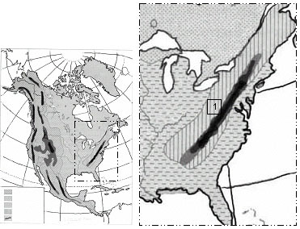 | จากแผนที่ ให้วิเคราะห์ว่าเทือกเขา  หมายเลข 1 มีอิทธิพลต่อภูมิอากาศ  ภายในมากหรือน้อยเพียงใด  .....................................................................  .....................................................................  .....................................................................  .....................................................................  .....................................................................  หมายเลข 1 คือ............................................
3) เขตเทือกเขาสูงภาคตะวันตก เป็นเขตเทือกเขาสูงที่สลับซับซ้อนกันหลายแนวที่เกิดจากการโก่งตัวของเปลือกโลกที่มีอายุน้อย จึงเป็นเขตที่มักเกิดปรากฏการณ์แผ่นดินไหว มีอาณาบริเวณตั้งแต่ตอนเหนือสุดของช่องแคบแบริงจนถึงประเทศปานามา ได้แก่ เทือกเขาอะแลสกา มียอดเขาสูงสุดในทวีปอเมริกเหนือ ชื่อ ยอดเขาแมกคินลีย์ (6,190 เมตร) เทือกเขารอกกี เทือกเขาแคสเกต เทือกเขาเซียราเนวาดา เทือกเขาเซียรามาเดร และเทือกเขาโคสต์ระหว่างเทือกเขาสูงเหล่ามีที่ราบสูงระหว่างเทือกเขาที่สำคัญ คือ ที่ราบสูงอะแลสกา ที่ราบสูงบริติชโคลัมเบีย ที่ราบสูงเกรตเบซิน ที่ราบสูงโคโลราโด และที่ราบสูงเม็กซิโก โดยเฉพาะที่ราบสูงโคโลราโด มีลักษณะภูมิประเทศที่เป็นโกรกธาร หุบเหวลึก มีหน้าผาสูงชัน ซึ่งเป็นผลมาจากการไหลของแม่น้ำโคโลราโด ทำให้เกิดการกัดเซาะดินและชั้นหิน เกิดเป็นภูมิประเทศที่สวยงาม ที่มีชื่อเสียงมากที่สุด คือ แกรนด์แคนยอน ( Grand Canyon ) ในมลรัฐแอริโซนา และมีอุทยานแห่งชาติที่มีชื่อเสียงมาก คือ อุทยานแห่งชาติเยลโลสโตน เป็นอุทยานน้ำพุร้อนกีเซอร์ รวม 120 แห่ง
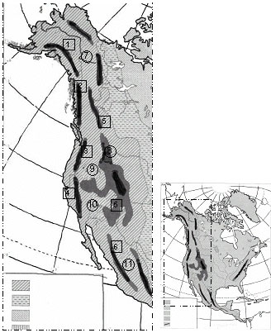 | กิจกรรม จากแผนที่  หมายเลข 1 คือ.........................................  หมายเลข 2 คือ.........................................  หมายเลข 3 คือ.........................................  หมายเลข 4 คือ.........................................  หมายเลข 5 คือ.........................................  หมายเลข 6 คือ.........................................  หมายเลข 7 คือ.........................................  หมายเลข 8 คือ.........................................  หมายเลข 9 คือ.........................................  หมายเลข 10 คือ.......................................  หมายเลข 11 คือ.......................................
  ¨ | : เทือกเขา
  ○ | : ที่ราบสูงระหว่างเทือกเขา
คำว่า“Grand Canyon” หมายถึงอะไร และมีความสัมพันธ์  หมายเลขใด  .........................................................................................  .........................................................................................  .........................................................................................  ......................................................................................... | ให้วิเคราะห์ว่าลักษณะภูมิประเทศทางตะวันตกมีอิทธิพลต่อภูมิอากาศต่อทวีปอเมริกามากหรือน้อยเพียงใด  .............................................................................  .............................................................................  .............................................................................  ............................................................................
4) เขตที่ราบภาคกลาง เป็นที่ราบกว้างใหญ่ มีอาณาเขตตั้งแต่มหาสมุทรอาร์กติกทางตอนเหนือลงมาจนถึงอ่าวเม็กซิโกทางตอนใต้ และระหว่างเทือกเขารอกกีกับเทือกเขาแอปปาเลเชียน ประกอบด้วยชั้นหินที่เกิดจากการโก่งตัวของเปลือกโลก ลักษณะโดยทั่วไปเป็นที่ราบลูกคลื่น คือ บริเวณที่สูงจะอยู่ตอนเหนือและเขตติดต่อกับเทือกเขารอกกี บริเวณตอนกลางเป็นที่ราบลุ่มแม่น้ำต่างๆ ประกอบด้วยเขตที่ราบ 6 เขต คือ
4.1 ที่ราบลุ่มแม่น้ำแมกเคนซี (Mackenzie Lowlands) อยู่ตอนเหนือสุดระหว่างเขตหินเก่าแคนาดากับเทือกเขาแมกคินลีย์ เป็นที่ราบลุ่มแม่น้ำแคบๆ มีประชากรอาศัยอยู่เบาบาง เนื่องจากมีอากาศหนาวเย็น
4.2 ที่ราบแพร์รีแคนาดา (Canadian Prairie) เป็นที่ราบใหญ่อยู่ทางภาคกลางของแคนาดา ได้แก่ บริเวณรัฐแมนิโทบา ซัสแคตเชวัน แอลเบอร์ทา เป็นเขตปลูกข้าวสาลีที่สำคัญแห่งหนึ่งของโลก
4.3 ที่ราบลุ่มทะเลสาบทั้ง 5 และลุ่มแม่น้ำเซนต์ลอเรนซ์ (Great Lakes and St.Lawrence) ทะเลสาบทั้ง 5 ได้แก่ ทะเลสาบสุพีเรีย (ทะเลสาบน้ำจืดที่ใหญ่ที่สุดในโลก) มิชิแกน ฮูรอน อีรี และออนแตริโอ เป็นแหล่งน้ำที่มีอาณาเขตติดต่อกัน และระหว่างทะเลสาบอีรีกับออนแตริโอมีน้ำตกขนาดใหญ่ ชื่อว่า น้ำตกไนแอการาและที่ชายฝั่งทะเลสาบออนแตริโอ มีทางระบายซึ่งเป็นต้นกำเนิดของแม่น้ำเซนต์ลอเรนซ์ไหลลงสู่มหาสมุทรแอตแลนติก เขตที่ราบรอบทะเลสาบทั้ง 5 และลุ่มแม่น้ำเซนต์ลอเรนซ์ มีดินที่เหมาะแก่การเพาะปลูก และเป็นบริเวณที่การขนส่งทางน้ำภายในทวีปสำคัญที่สุดในโลก จึงเป็นเขตที่มีประชากรอาศัยอยู่หนาแน่น
หมายเลข 1 คือ...............................
.......................................................
มีความสำคัญทางเศรษฐกิจน้อยเพราะ.............................................
.......................................................
หมายเลข 2 คือ..............................
มีความสำคัญทางเศรษฐกิจ คือ
........................................................
หมายเลข 3 คือ...............................
........................................................
มีความสำคัญทางเศรษฐกิจ คือ
.......................................................
.......................................................
4.4 ที่ราบลุ่มแม่น้ำมิสซิสซิปปี-มิสซูรี (Missisippi-Missouri Plain) เป็นที่ราบที่เกิดจากแม่น้ำพัดเอาดินตะกอนมาทับถมเป็นบริเวณกว้าง เหมาะแก่การเพาะปลูก ได้แก่ แม่น้ำมิสซิสซิปปี ซึ่งมีความยาวที่สุดในอเมริกาเหนือ ยาว 3,779 กิโลเมตร ไหลลงสู่อ่าวเม็กซิโก และมีแม่น้ำสาขา คือ แม่น้ำมิสซูรี โอไฮโอ เทนเนสซี อาร์คันซอส์เป็นเขตที่มีประชากรอาศัยอยู่หนาแน่นแห่งหนึ่งของอเมริกาเหนือ
หมายเลข 1 คือ แม่น้ำ......................................  หมายเลข 2 คือ แม่น้ำ......................................  หมายเลข 3 คือ แม่น้ำ......................................  หมายเลข 4 คือ แม่น้ำ......................................  จากแผนที่ แสดงลักษณะภูมิประเทศเขตใดของอเมริกาเหนือ  บริเวณหมายเลข 1 เรียกา................................  บริเวณหมายเลข 5 เรียกว่า..............................  บริเวณหมายเลข 6 เรียกว่า..............................  บริเวณหมายเลข 7 เรียกว่า.............................. | 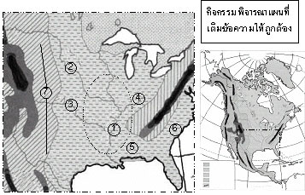
4.5 ที่ราบชายฝั่งอ่าวเม็กซิโกและชายฝั่งมหาสมุทรแอตแลนติก (Gult Coast and Atlantic Plain) มีบริเวณตั้งแต่ทางตะวันออกของเทือกเขาแอปปาเลเชียนลงไปทางใต้ถึงอ่าวเม็กซิโก โดยเฉพาะที่ราบชายฝั่งอ่าวเม็กซิโกเป็นเขตที่มีอากาศร้อน จึงเหมาะแก่การปลูกพืชเมืองร้อน เช่น ยาสูบ ข้าวเจ้า ฝ้าย ผลไม้ต่างๆ
4.6 ที่ราบบนที่สูง (High Plains)ได้แก่ พื้นที่ทางด้านตะวันออกของเทือกเขารอกกี ซึ่งเป็นเขตเงาฝนหรือเขตอับลม ทำให้มีปริมาณน้ำฝนเฉลี่ยต่อปีต่ำ เป็นเขตเหมาะสำหรับปลูกข้าวสาลี โดยใช้เครื่องจักรทุ่นแรงในการเพาะปลูกแบบไร่ขนาดใหญ่
จงวิเคราะห์ว่า เพราะเหตุใด บริเวณ หมายเลข 1, 5, 6, 7 จึงความสำคัญทางเศรษฐกิจของสหรัฐอเมริกามาก
..........................................................................................................................................................................................
..........................................................................................................................................................................................
..........................................................................................................................................................................................

